Приложение.
Информация о предлагаемых к сдаче в аренду объектах.

Балансодержатель объекта (Открытое акционерное общество "Рубин"» УНН 590334633, 231042, г. Сморгонь, ул. Советская, 11, /801592/4-22-27, орган владельческого надзора: Сморгонский районный исполнительный комитет, форма собственности - частная).

Наименование  объекта | Инвентарный номер ЕГРНИ  (…/С-…)  или  реестровый номер ЕРГИ  обязательно для заполнения | Местоположение  объекта | Характеристика объекта | Инженерная и транспортная инфраструктура | Общая площадь, предлагаемая к сдаче в аренду (кв.м) | Предполагаемое целевое использование | Способ сдачи в аренду (прямой договор аренды или путем проведения аукциона) | Примечание (указывается: величина коэффициента от 0,5 до 3; информация о сдаче в почасовую аренду и др.) | Фотография объекта  Обязательно для представления  Изображение должно быть не менее 800*600 пикселей
Нежилое помещение в здании | 443/D-11422 | г. Сморгонь ул. Советская, 11 на 2-ом этаже здания магазина «ГУМ» | Здание двухэтажное, общая площадь здания 1373,7м.кв. Фундамент бутобетон, наружные, внутренние стены – кирп.ошт., бетон, крыша-метал, шифер, полы –плитка.бет. дерев., наружная отделка стен - штукатурка, вентиляция-естественная, проемы оконные- стеклопакет. | В помещении имеется:  Освещение, санузел | 235,7 м²  складское помещение 45,1 м²  торговый зал  72,2 м²  торговый зал  118,4 м² | Торговый зал для оказания услуг, для реализации и деятельности магазина розничной торговли исключая возможность реализации товаров входящих в ассортиментный перечень магазина «ГУМ» | Прямой договор аренды | Коэффициент в зависимости от спроса на недвижимое имущество установлен в размере 3,0 к базовой ставке. | 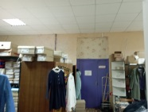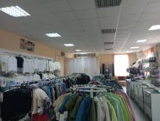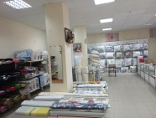

Тел. исполнителя 8(01592) 4-22-27

